Aan de ouder(s)/verzorger(s) van onze leerlingen van Eigen Weg

datum
13 maart 2026
betreft
Lestijden ontwikkelweek
behandeld door
Christel Rol
kenmerk
O2526247
bijlagen
-
Geachte ouder(s)/verzorger(s),

Van vrijdag 27 maart t/m donderdag 2 april vindt op Stad & Esch de ontwikkelweek plaats. In deze week staan de lessen voor alle leerlingen gepland van het 1e t/m het 4e lesuur.

Ontwikkeling onderwijs
Na het 4e lesuur werken docenten samen binnen hun onderwijsteams, expertteams of in andere samenstellingen aan de verdere ontwikkeling van het onderwijs voor onze leerlingen. Deze periode in het schooljaar is in afstemming met de medezeggenschapsraad (MR) gekozen.

Uitzondering
Voor de examenklassen (4BK en 4TL) geldt een uitzondering. Deze leerlingen volgen in deze week het programma zoals dat door hun mentor is gecommuniceerd, in verband met de voorbereidingen op de examens.

Heeft u vragen naar aanleiding van deze brief, neemt u dan gerust contact op met de mentor van uw kind.

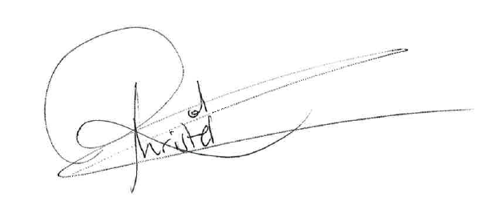
Met vriendelijke groet,

Christel Rol,
procesleider Eigen Weg.

